Borsjtsj - Rødbetsuppe (vegetar)

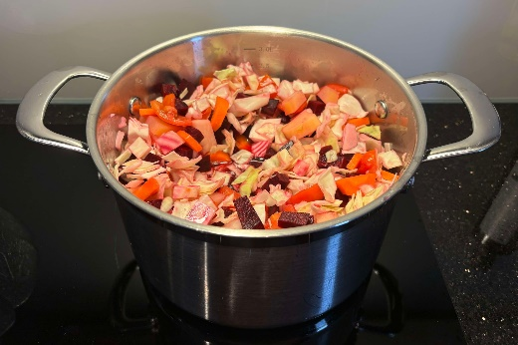
Ingredienser:
5 dl vann
3 rødbeter
3 poteter
2 gulrøtter
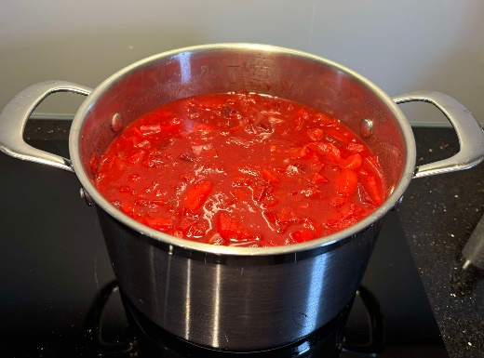
¼ hodekål
2 tomater
2 ss tomatpuré
1 boks hermetiske finhakkede tomater
1 ss sukker
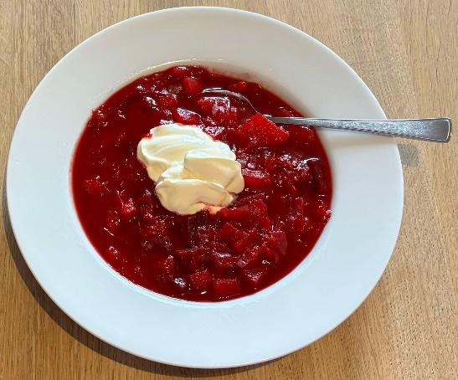
2 terninger grønnsaksbuljong
salt
pepper

rømme – til serveringen

Slik gjør du:
Skrell grønnsakene som må skrelles, og skjær opp alle grønnsakene i biter. Ha friskt vann + alle grønnsakene i en kjele, og kok opp. Kok til grønnsakene er møre, cirka 30 minutter.
Tilsett tomatpuré, hermetiske tomater, sukker og buljongterninger. La suppen småkoke i minst 20 minutter til. Smak til med salt og pepper.
Serveres med en klatt rømme (og gjerne ferske rundstykker eller brød).

Pst! Du synes kanskje det er rart at vi skal ha sukker i suppa, men det er vanlig å tilsette 1 ss sukker per boks med tomater, for å fjerne den litt beske smaken fra tomatene.

